菸害防制教育-戒菸班 活動照片
時間：104.09.23-10.28
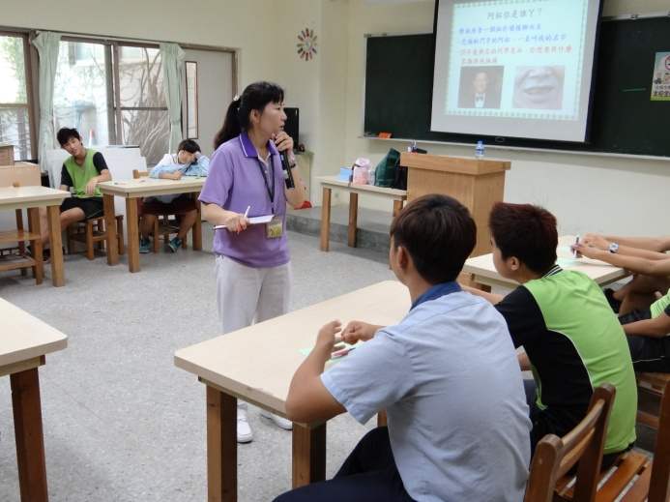 | 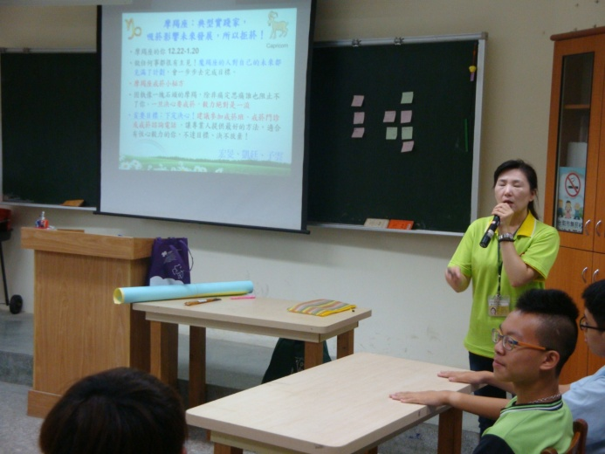
照片說明：  由老師確認每位學生的戒菸目標 | 照片說明：  針對菸害相關知識進行說明
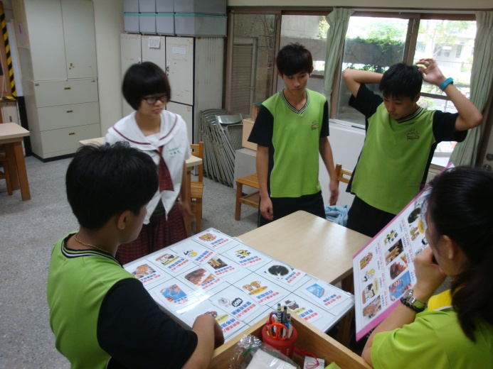 | 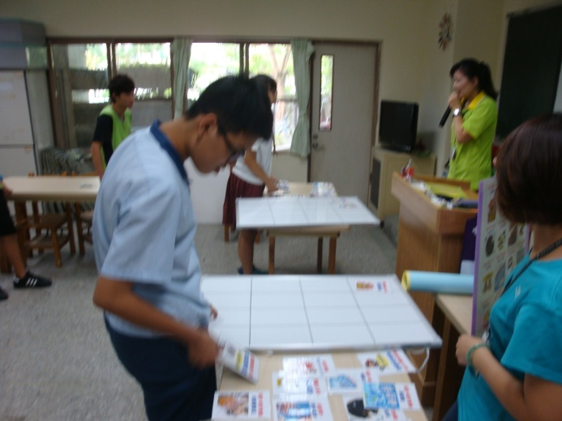
照片說明：  透過活動育教於樂。 | 照片說明：  透過活動育教於樂。

